|  |  |  |  |  |  |  |  |  |
| --- | --- | --- | --- | --- | --- | --- | --- | --- |
| **TRƯỜNG ĐẠI HỌC CÔNG NGHIỆP HÀ NỘI**  **KHOA CÔNG NGHỆ THÔNG TIN**  **------------------------------------------**    **Báo cáo**  **THỰC TẬP DOANH NGHIỆP**  **NGÀNH: HỆ THỐNG THÔNG TIN**  **ĐỀ TÀI: KIỂM THỬ PHẦN MỀM CÔNG BỐ DỮ LIỆU TRÊN IOS CỦA BỘ TÀI NGUYÊN VÀ MÔI TRƯỜNG**   |  |  | | --- | --- | | **GVHD:** | TS. Trần Tiến Dũng | | **Sinh viên:** | Đỗ Thị Thu Hường | | **Mã sinh viên:** | 2019600928 | | **Lớp:** HTTT01 | **Khóa:** 14 |   **Hà Nội – Năm 2023** |

# **LỜI CẢM ƠN**

Trong quá trình thực tập này, em đã nhận được niều sự giúp đỡ từ nhà trường và ban lãnh khoa Công Nghệ Thông Tin, giúp em có cơ hội tiếp xúc, trải nghiệm với môi trường thực tế tại doanh nghiệp. Đây là một cơ hội tốt để em có thể tiếp xúc với thực tế của môi trường công nghệ, là cầu nối giữa lý thuyết và thực hành để em được rèn luyện và hoàn thiện bản thân hơn.

Trước tiên em xin gửi lời cảm ơn chân thành, sự tri ân tới ban lãnh đạo khoa Công Nghệ Thông Tin trường Đại học Công nghiệp Hà Nội tạo cơ hội cho em cơ hội thực tập doanh nghiệp.

Em xin gửi lời cảm ơn sâu sắc tới giảng viên TS. Trần Tiến Dũng - người trực tiếp hướng dẫn em trong đợt thực tập doanh nghiệp này.

Em xin trân trọng cảm ơn tới ban lãnh đạo Công ty Cổ phần phát triển nguồn mở và dịch vụ FDS đã giúp đỡ, hỗ trợ em về kiến thức và kỹ năng nghiệp vụ trong công việc. Đặc biệt là chị Nguyễn Hà Ly đã hết sức tạo điều kiện giúp đỡ em trong quá trình công tác tại công ty. Qua đợt thực tập này em đã có thêm kinh nghiệm và có định hướng về công việc sắp tới.

Báo cáo này gồm các nội dung chính: tổng quan về cơ sở thực tập, quá trình thực tập tại đơn vị, nội dung của đề tài, kết luận và kiến nghị.

Bản báo cáo của em không thể tránh khỏi những sai sót, rất mong nhận được những ý kiến đóng góp từ thầy cô và các bạn để bản báo cáo được hoàn thiện hơn.

Hà Nội, ngày 06 tháng 03 năm 2023

Sinh viên

Đỗ Thị Thu Hường

# **LỜI MỞ ĐẦU**

Trong những năm gần đây, với sự phát triển rất mạnh của công nghệ thông tin, ngành hệ thống thông tin chiếm một vị trí hết sức quan trọng trong xu hướng phát triền kinh tế công nghiệp hóa, hiện đại hóa của nước ta. Cùng với sự phát triển ấy các chương trình phần mềm ra đời ngày càng nhiều, đòi hỏi các nhà sản xuất phần mềm phải có một phương pháp để chất lượng sản phẩm cũng như tối ưu hóa hiệu suất làm việc để có thể cạnh tranh. Vì vậy, kiểm thử phần mềm đang ngày càng đóng vai trò quan trọng trong ngành công nghệ thông tin. Kiểm thử để kiểm tra phần mềm có đúng với đặc tả và thiết kế hệ thống không, có đáp ứng yêu cầu người dùng không, có lỗi lập trình không, hoạt động có hiệu quả không.

Với mong muốn có cái nhìn xác thực, rõ ràng hơn về quy trình kiểm thử phần mềm, đảm bảo chất lượng phần mềm; đồng thời rèn luyện các kỹ năng làm việc, tạo tiền đề để định hướng cho tương lai. Được sự đồng ý của TS. Trần Tiến Dũng và khoa CNTT, em chọn đề tài “Kiểm thử phần mềm công bố dữ liệu trên IOS của Bộ Tài Nguyên và Môi Trường”

**MỤC LỤC**

**LỜI CẢM ƠN** 1

**LỜI MỞ ĐẦU** 2

**DANH MỤC HÌNH ẢNH** 4

**DANH MỤC BẢNG BIỂU** 5

**CHƯƠNG I: TỔNG QUAN VỀ ĐƠN VỊ THỰC TẬP** 6

**1.1.** **Giới thiệu chung** 6

***1.1.1.*** ***Quá trình hình thành và phát triển*** 6

***1.1.2.*** ***Lĩnh vực hoạt động của doanh nghiệp*** 6

***1.1.3.*** ***Cơ cấu, tổ chức quản lý của doanh nghiệp*** 6

**1.2.** **Sản phẩm và dịch vụ** 7

**CHƯƠNG 2: NỘI DUNG THỰC TẬP** 8

**2.1.**  **Tên Đề Tài** 8

**2.2.** **Nội Dung Thực Tập** 8

***2.2.1.*** ***Mục đích*** 8

***2.2.2.*** ***Các nội dung đã thực hiện*** 8

**2.3.** **Kết Quả Đạt Được** 9

***2.3.1.*** ***Nghiên cứu lý thuyết kiểm thử trên các tài liệu*** 9

***2.3.2.*** ***Thực hành trên phần mềm ứng dụng*** 16

**CHƯƠNG 3: NỘI DUNG VÀ KẾT QUẢ THỰC TẬP** 36

**3.1.** **Những kỹ năng tích lũy được** 36

**3.2.** **Hướng phát triển** 36

**TÀI LIỆU THAM KHẢO** 37

# **DANH MỤC HÌNH ẢNH**

Hình 1. 1: Cơ cấu tổ chức công ty 6

Hình 2. 1: Quy trình kiểm thử phần mềm 10

Hình 2. 2: Vòng đời kiểm thử 15

Hình 2. 3: Vòng đời của Bug 15

Hình 2. 4: Logo Phần mềm công bố dữ liệu trên IOS 16

Hình 2. 5: Danh mục Nguồn thải 17

Hình 2. 6: Danh mục Chất lượng môi trường 18

Hình 2. 7: Danh mục Đa dạng sinh học và Hồ sơ văn bản 19

Hình 2. 8: Hình ảnh minh họa các testcase cho chức năng theo dự toán 29

Hình 2. 9: Hình ảnh minh họa một số testcase của chức năng bổ sung 35

# **DANH MỤC BẢNG BIỂU**

Bảng 2.1: Bảng kịch bản kiểm thử các chức năng dự toán 28

Bảng 2.2: Bảng kịch bản kiểm thử các chức năng bổ sung 33

# **CHƯƠNG I: TỔNG QUAN VỀ ĐƠN VỊ THỰC TẬP**

## **Giới thiệu chung**

**Đơn vị thực tập**: Công ty Cổ phần phát triển nguồn mở và dịch vụ FDS.

**Địa chỉ:** Tòa báo Nông thôn Ngày nay, Lô E6 Đường Dương Đình Nghệ, Quận Cầu Giấy, Hà Nội

### ***Quá trình hình thành và phát triển***

FDS được thành lập ngày 22/02/2016 và được cấp giấy phép đăng ký kinh doanh vào 3/2016 với các chuyên gia Công nghệ thông tin có nhiều kinh nghiệm trong lĩnh vực Chính phủ điện tử.

### ***Lĩnh vực hoạt động của doanh nghiệp***

FDS là một trong các nhà cung cấp dịch vụ Công nghệ thông tin tại Việt Nam tiên phong trong việc phát triển dịch vụ phần mềm nguồn mở theo đúng chuẩn mực quốc tế trong lĩnh vực Chính phủ điện tử và giải pháp chuyển đổi số toàn diện cho doanh nghiệp.

### ***Cơ cấu, tổ chức quản lý của doanh nghiệp***

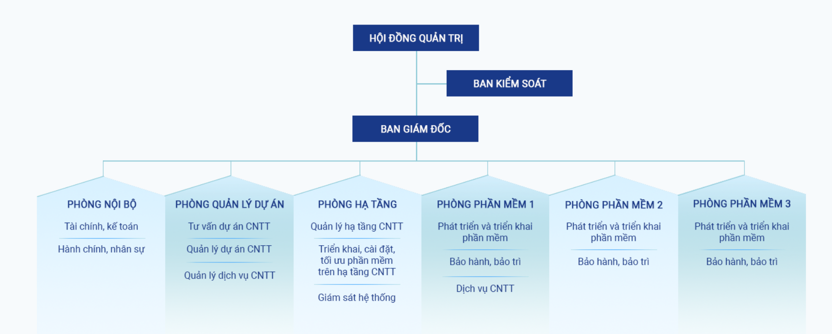

Hình 1. 1: Cơ cấu tổ chức công ty

FDS được tổ chức với 6 phòng ban:

* Phòng Nội bộ
* Phòng Quản lý dự án
* Phòng Hạ tầng
* Phòng Phần mềm 1
* Phòng Phần mềm 2
* Phòng Phần mềm 3

## **Sản phẩm và dịch vụ**

Sản phẩm tiêu biểu: Công ty Cổ phần Phát triển nguồn mở và Dịch vụ FDS cung cấp các sản phẩm giải pháp chính trên các công nghệ Web, Mobile và IOT:

1. Cổng thông tin điện tử.
2. Cổng Dữ liệu và Cổng Dữ liệu mở.
3. Cổng dịch vụ công ( Web, Mobile), Hệ thống thông tin Một cửa điện tử (Web, Mobile).
4. Phần mềm Ký số di động ( Web, Mobile).
5. Phần mềm quản lý và CSDL Môi trường….

Công ty cung cấp các dịch vụ CNTT:

1. Tư vấn xây dựng Kiến trúc tổng thể.
2. Tư vấn lập dự án và thiết kế thi công dự án.
3. Tư vấn Tích hợp và chuẩn hóa dữ liệu.
4. Tư vấn Giải pháp xây dựng và công bố dữ liệu mở.
5. Lập trình phần mềm theo yêu cầu…

# **CHƯƠNG 2: NỘI DUNG THỰC TẬP**

**2.1. Tên đề tài**

Đề tài: KIỂM THỬ PHẦN MỀM CÔNG BỐ DỮ LIỆU TRÊN IOS CỦA BỘ TÀI NGUYÊN VÀ MÔI TRƯỜNG

## **Nội dung thực tập**



### ***Mục đích***

* Làm quen với môi trường làm việc chuyên nghiệp, năng động.
* Rèn luyện khả năng làm việc, học tập, nghiên cứu theo teamwork.
* Học tập, nghiên cứu và thực hành các nội dung kiểm thử phần mềm, áp dụng vào trong các dự án thực tế tại trung tâm.
* Rèn luyện kỹ năng nghiên cứu, học tập, làm việc theo nhóm và cá nhân trong môi trường doanh nghiệp.
* Quan sát, học hỏi, lắng nghe và rút kinh nghiệm từ những anh chị đi trước, từ những bạn trong nhóm.
* Tiếp cận những kiến thức, kỹ năng mới, hoàn thiện kỹ năng kiểm thử phần mềm, từ đó hiểu và áp dụng vào công việc một cách hiệu quả.
* Rút ra kinh nghiệm có thể hỗ trợ, giúp ích cho đề tài tốt nghiệp sau này.

### ***Các nội dung đã thực hiện***

Các nội dung đã thực hiện trong quá trình thực tập tại công ty bao gồm:

* Tìm hiểu về lý thuyết cơ bản của Kiểm thử phần mềm: khái niệm, các loại kiểm thử, các kỹ thuật kiểm thử, quy trình kiểm thử.
* Nghiên cứu các chuẩn test case của công ty để có thể xây dựng được các kịch bản kiểm thử đúng chuẩn của công ty, giúp kiểm soát được tất cả các trường hợp lỗi có thể xảy ra trong quá trình nghiệm thu sản phẩm.
* Khi đã nắm chắc được tất cả các chuẩn test case, tiến hành review các kịch bản kiểm thử khi nghiệm thu chương trình. Cụ thể là viết các test case và thực hiện kiểm thử với *Phần mềm công bố dữ liệu trên IOS của Bộ tài nguyên và Môi trường.*
* Hỗ trợ và phối hợp với lập trình viên để giải quyết các vấn đề còn tồn đọng.
* Phối hợp với các thành viên trong nhóm để giải quyết các công việc được giao.

## **Kết Quả Đạt Được**

### ***Nghiên cứu lý thuyết kiểm thử trên các tài liệu***

#### Tổng quan về kiểm thử phần mềm

##### *Khái niệm*

Kiểm thử là quá trình vận hành hệ thống hoặc thành phần dưới những điều kiện xác định, quan sát và ghi nhận kết quả và đưa ra đánh giá về hệ thống hoặc thành phần đó (theo IEEE). [1]

* Kiểm thử phần mềm là hoạt động nhằm tìm kiếm, phát hiện các lỗi phần mềm
* Kiểm thử phần mềm đảm bảo sản phẩm phần mềm đáp ứng chính xác, đầy đủ và đúng theo yêu cầu của khách hàng đề ra.
* Giảm rủi ro cho các vấn đề có thể xảy ra trong quá trình vận hành phần mềm và đảm bảo được chất lượng của hệ thống nếu lỗi được tìm và sửa trước khi hệ thống được phát hành sử dụng.

##### *Vai trò của kiểm thử phần mềm*

* Kiểm thử phần mềm có nhiệm vụ chỉ ra các lỗi sai và sai sót hình thành trong giao đoạn phát triển sản phẩm.
* Kiểm thử phần mềm sẽ giúp hoàn thiện các ứng dụng phần mềm hoặc sản phẩm so với yêu cầu kinh doanh và người sử dụng. Nó là rất quan trọng để đảm bảo kiểm thử tốt để kiểm thử các ứng dụng phần mềm hoàn toàn và chắc chắn rằng nó hoạt động tốt và theo các thông số kỹ thuật.
* Việc xác định phạm vi kiểm tra các trường hợp kiểm thử nên được thiết kế tốt với khả năng tối đa của việc tìm kiếm các lỗi hiệu quả và được tính toán là số bug báo cáo cho mỗi trường hợp kiểm thử.
* Kiểm thử phần mềm cho phép tạo ra những đánh giá khách quan về mức độ phù hợp của hệ thống các yêu cầu đã nêu và thông số kỹ thuật.
* Kiểm tra xác nhận rằng hệ thống đáp ứng các yêu cầu khác nhau bao gồm: chức năng, hiệu suất, độ tin cậy, an toàn, khả năng sử dụng và như vậy. Việc xác nhận này được thực hiện để đảm bảo rằng chúng em đang xây dựng hệ thống phù hợp.
* Xác nhận để đảm bảo đang xây dựng hệ thống phù hợp. Ngoài việc giúp đưa ra quyết định, các thông tin từ các kiểm thử phần mềm giúp quản lý rủi ro. [2]

#### Quy trình kiểm thử phần mềm

Hình 2. 1: Quy trình kiểm thử phần mềm

1. Thế nào là TestPlan?

* Khái niệm:
* Test plan chính là tài liệu tổng quan về việc kiểm thử 1 project: phạm vi kiểm thử, hướng tiếp cận, quy trình kiểm thử, tài nguyên và nhân lực test cần có, các chức năng/module cần được test, các công cụ và môi trường test cần có.
* Bao gồm cả kế hoạch ai test chức năng nào, khi nào bắt đầu thực hiện viết và hoàn thành testcases, khi nào bắt đầu thực hiện test và kế hoạch hoàn thành test.
* Dựa vào kế hoạch chung của dự án để lên kế hoạch cho bên kiểm thử. Trong trường hợp khi làm thực tế thấy có khả năng không đúng như kế hoạch đã lên thì phải báo cáo lại test Leader hoặc Quản trị dự án sớm
* Lưu ý khi viết TestPlan:
* Xây dựng kế hoạch ngắn gọn, tránh dư thừa
* Cụ thể
* Sử dụng danh sách và bảng nếu có thể. Tránh các đoạn văn dài dòng
* Có kế hoạch kiểm tra xem xét lại một vài lần trước khi gửi đi. Chất lượng testplan thể hiện chất lượng bài test
* Cập nhật test plan khi cần thiết

1. Viết testcase

* Test case: mô tả một dữ liệu đầu vào, hành động và một kết quả mong đợi , để xác định một chức năng của ứng dụng phần mềm hoạt đống đúng hay không.
* Một trường hợp kiểm thử có thể bao gồm các thành phần như: Mã test case, Tên testcase, bước thực hiện, dữ liệu test, kết quả mong đợi và kết quả thực tế,…
* Quá trình phát triển test case có thể giúp tìm ra lỗi trong các yêu cầu hoặc thiết kế của ứng dụng, vì nó đòi hỏi phải tư duy hoàn toàn thông qua các hoạt động của ứng dụng.

1. Thực hiện test

* Thực hiện test dựa trên các testcase đã viết
* Chạy lại các case bị lỗi trước đó để xác nhận là case đó đã được sửa hay chưa
* So sánh kết quả nhận được khi thực thi với kết quả mong đợi
* Viết báo cáo lỗi khi có bug

1. Các mức giai đoạn Test

+ Unit test:

* Là việc kiểm thử các đơn vị chương trình một cách cô lập, và cần được kiểm thử riêng biệt để phát hiện lỗi và khác phục trước khi được tích hợp.
* Do lập trình viên đảm nhận
* Unit test được thực hiện càng sớm càng tốt trong giai đoạn viết code và xuyên suốt chu kỳ phát triển phần mềm.

Mục đích: Đảm bảo thông tin được xử lý và xuất dữ liệu một cách chính xác trong mối tương quan nhập dữ liệu và chức năng.

+ Integration test :

* Là công việc kiểm thử tích hợp 1 nhóm các module riêng lẻ với nhau. Dự án phần mềm gồm nhiều module phần mềm, được code bởi nhiều người khác nhau. Tích hợp thử nghiệm tập trung vào kiểm tra truyền dữ liệu giữa các module.
* Kiểm thử tích hợp tập trung chủ yếu vào các giao diện & lưu lượng dữ liệu / thông tin giữa các module. Ưu tiên được trao cho các liên kết tích hợp chứ không phải là các đơn vị chức năng.
* Do kiểm thử viên thực hiện

Mục đích: Tìm ra lỗi trong các giao diện và giao tiếp giữa các thành phần.

+ System test :

* Kiểm thử hệ thống là kiểm thử toàn bộ chức năng và giao diện của hệ thống, đảm bảo hệ thống không có lỗi và đáp ứng theo đúng yêu cầu nghiệp vụ.
* Kiểm thử hệ thống là kiểm thử hộp đen. System liên quan đến các hoạt động bên ngoài của phần mềm từ quan điểm của người sử dụng.
* Do kiểm thử viên thực hiện

Mục đích: Chứng thực bằng hệ thống đã được tích hợp với các hệ thống bên ngoài hoặc hệ thống thứ 3 đã được xác minh trong các yêu cầu của hệ thống.

+ Acceptance test :

* Alpha testing là một dạng của acceptance testing.Alpha testing là 1 nhóm người thực hiện test tại nơi sản xuất phần mềm. Alpha testing là một hình thức kiểm thử chấp nhận nội bộ, trước khi phần mềm được tiến hành kiểm thử Beta.
* Beta test là một hình thức acceptance testing bởi người dùng ngoài. Beta test được thực hiện tại địa điểm của khách hàng/người dùng thực hiện test hay sử dụng phần mềm bên ngoài - không phải tại nơi phát triển phần mềm.

1. Một số phương pháp kiểm thử phần mềm

* Kỹ thuật hộp đen: Kiểm thử hộp đen hay còn gọi là Black Box Testing là phương pháp kiểm thử phần mềm được sử dụng để kiểm tra phần mềm mà không biết cấu trúc nội bộ của mã hoặc chương trình. Tất cả các thử nghiệm được thực hiện dựa trên quan điểm của khách hàng.
* Ưu điểm:
* Không có mối ràng buộc nào về code, và kiểm thử những thứ lập trình viên có thể bỏ qua hoặc không nhìn thấy trong quá trình lập trình.
* Người kiểm thử không cần phải biết ngôn ngữ lập trình.
* Tách biệt giữa quan điểm của người sử dụng và người phát triển phần mềm.
* Nhược điểm:
* Độ bao phủ hạn chế vì chỉ có một phần nhỏ trong số các kịch bản thử nghiệm được thực hiện.
* Kiểm tra không hiệu quả do người thử nghiệm không hiểu biết gì về cấu trúc bên trong phần mềm.
* Kỹ thuật hộp trắng: Là phương pháp kiểm thử dựa vào giải thuật, cấu trúc code bên trong phần mềm. Người kiểm thử phải có kỹ năng, kiến thức nhất định về ngôn ngữ lập trình được dùng, về giải thuật được dùng trong thành phần phần mềm để có thể thông hiểu được chi tiết về các đoạn code cần kiểm thử.
* Ưu điểm :
* Test có thể bắt đầu ở giai đoạn sớm hơn, không cần chờ đợi cho GUI để có thể test.
* Test kỹ càng hơn, có thể bao phủ hầu hết các trường hợp.
* Các lập trình viên có thể tự kiểm tra.
* Tối ưu việc mã hóa.
* Nhược điểm:
  + Đòi hỏi các lập trình viên phải có tay nghề cao, kiến thức sâu rộng.
  + Đôi khi không thể khả thi khi kiểm tra chi tiết từng dòng source code để tìm ra các lồi tiềm ẩn có thể gây ra vấn đề cho hệ thống, vì nhiều luồng sẽ không được kiểm tra

1. Các kỹ thuật kiểm thử

* Phân vùng tương đương (Equivalence Class): là một kỹ thuật kiểm thử phần mềm có liên quan đến phân chia các giá trị đầu vào thành các phân vùng hợp lệ và không hợp lệ, sau đó chúng ta sẽ viết ra các kịch bản kiểm thử cho từng phần, chọn giá trị đại diện từ mỗi phân vùng làm dữ liệu thử nghiệm.
* Phân tích giá trị biên (Boundary Value Analysis): là một kỹ thuật kiểm thử phần mềm có liên quan đến việc xác định biên (ranh giới) của điều kiện mô tả cho các giá trị đầu vào và chọn giá trị ở biên và bên cạnh giá trị biên làm dữ liệu kiểm thử. Phương pháp phân tích giá trị biên sẽ đưa ra các giá trị đặc biệt, bao gồm loại dữ liệu, giá trị lỗi, bên trong, bên ngoài biên giá trị, lớn nhất và nhỏ nhất.
* Sử dụng bảng quyết định (Decision Tables): Là dùng bảng để hiển thị danh sách các thao tác phần mềm được quyết định trên các điều kiện khác nhau. Decision table testing chú trọng vào nhiều điều kiện để thực hiện test.

1. Loại test

* Kiểm thử chức năng (functional)
* Kiểm thử phi chức năng (Non-functional)
* Testing cấu trúc (Structural testing)
* Kiểm thử liên quan đến thay đổi (Re-testing, Regression)

1. Vòng đời của kiểm thử

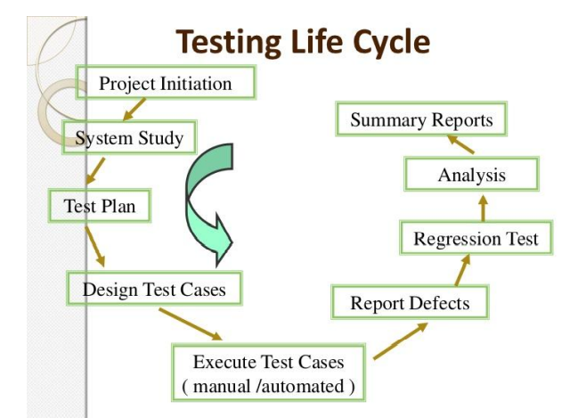

Hình 2. 2: Vòng đời kiểm thử

1. Vòng đời của Bug

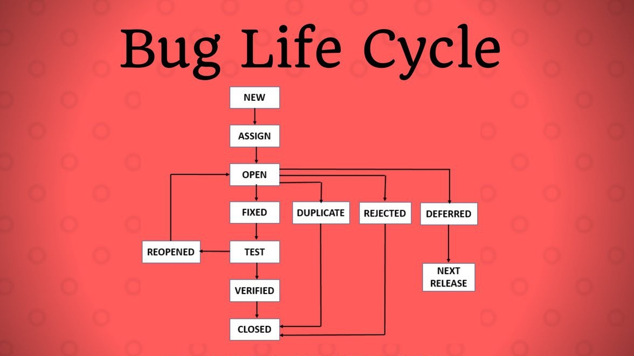

Hình 2. 3: Vòng đời của Bug

### ***Thực hành trên phần mềm ứng dụng***

#### *Tổng quan về Phần mềm công bố dữ liệu của Bộ Tài Nguyên và* *Môi Trường*

Phần mềm Công bố dữ liệu môi trường quốc gia của Bộ Tài Nguyên và Môi Trường trên nền tảng IOS- dành cho đối tượng là người dùng khai thác dữ liệu với chức năng chính là tra cứu dữ liệu về dữ liệu môi trường quốc gia.

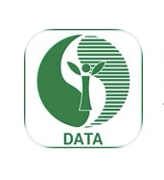

Hình 2. 4: Logo Phần mềm công bố dữ liệu trên IOS

Các nhóm dữ liệu có thể tra cứu là:

* + Dữ liệu nhóm Chất lượng môi trường
  + Dữ liệu nhóm Nguồn thải
  + Dữ liệu nhóm Đa dạng sinh học
  + Dữ liệu khác về hồ sơ, tổng hợp khác.

Nhiệm vụ của kiểm thử: Làm cho hệ thống không còn lỗi khi giao đến tay khách hàng, hệ thống thân thiện dễ sử dụng, đáp ứng được đầy đủ các tiêu chí khách hàng đặt ra.

#### **Xây dựng các kịch bản kiểm thử**

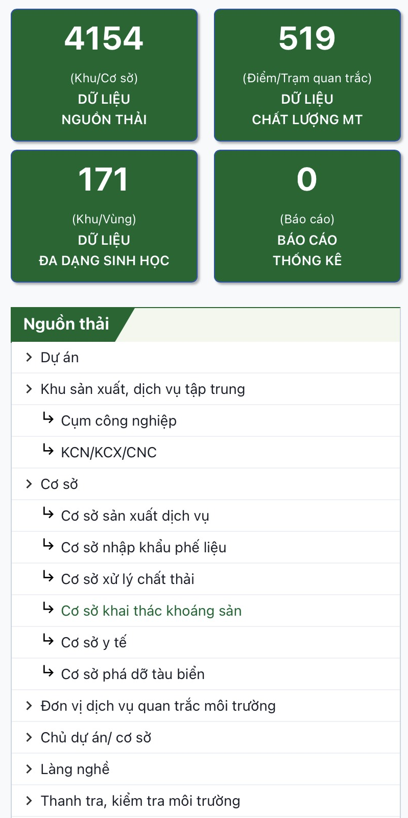

Hình 2. 5: Danh mục Nguồn thải

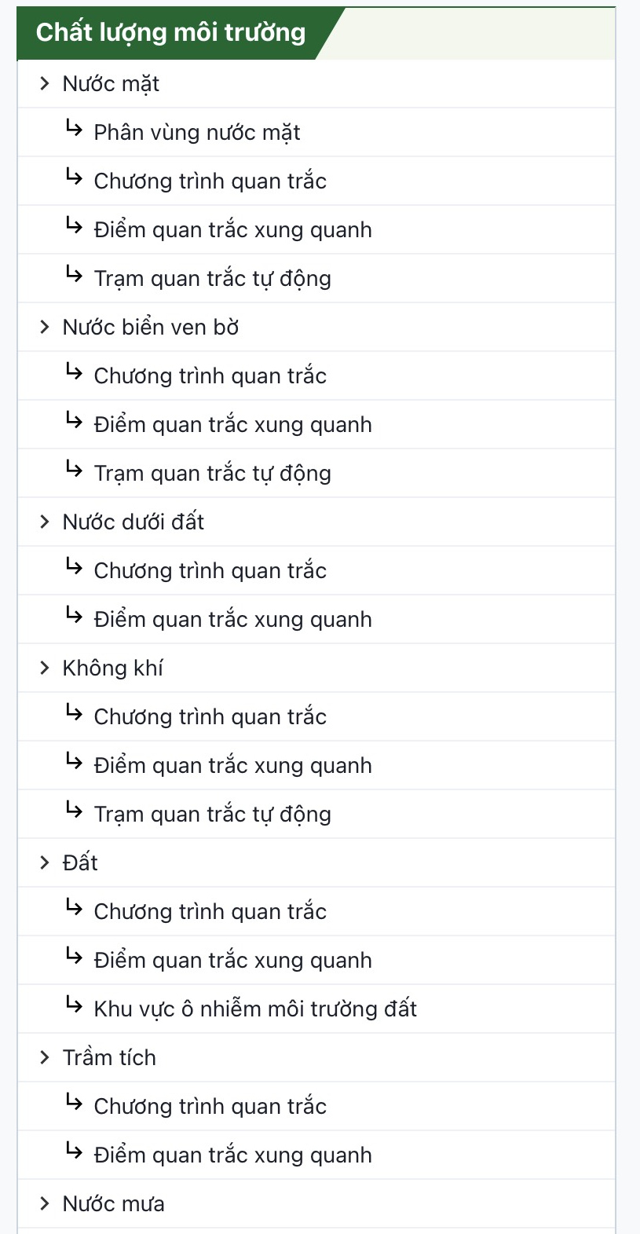

Hình 2. 6: Danh mục Chất lượng môi trường

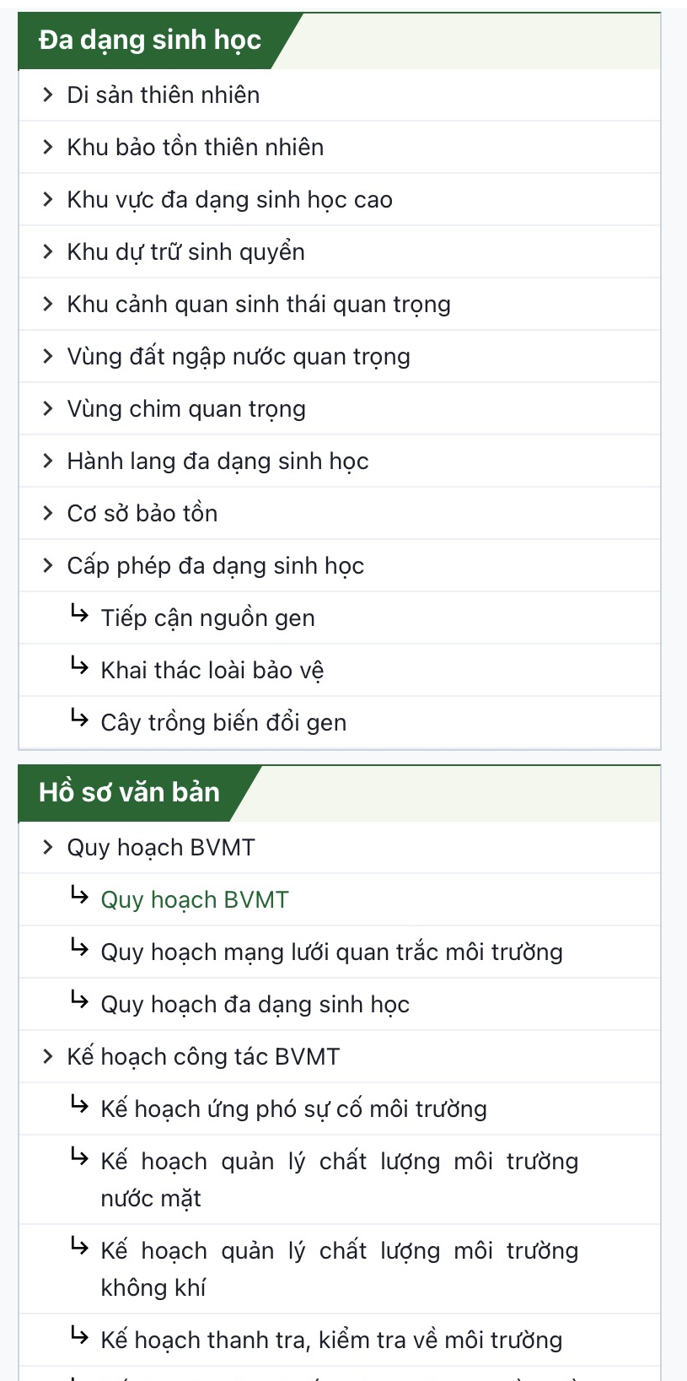

Hình 2. 7: Danh mục Đa dạng sinh học và Hồ sơ văn bản

* *Xây dựng kịch bản kiểm thử cho các chức năng dự toán:*

| **ID** | **Title** | **Steps** | **Expected Result** |
| --- | --- | --- | --- |
| **Menu Chất lượng môi trường** | | | |
| **1** | **Quản lý số liệu trung bình năm chất lượng môi trường nước mặt** | | |
| 1.1 | Xem danh sách số liệu trung bình năm môi trường nước mặt | Tại menu Chất lượng môi trường, chọn Nước mặt | Danh sách hiển thị thành công |
| 1.2 | Xem chi tiết số liệu trung bình năm môi trường nước mặt | Tại màn hình danh sách, chọn 1 dữ liệu app  Chi tiết điểm trạm hiển thị, tại Menu góc bên phải chọn Kết quả trung bình năm | Xem chi tiết số liệu trung bình năm thành công |
| 1.3 | Tìm kiếm số liệu trung bình năm chất lượng môi trường nước mặt | Tại màn hình danh sách, chọn Tìm kiếm tại góc bên phải  Nhập từ khóa tìm kiếm | Tìm kiếm số liệu trung bình năm thành công |
| **2** | **Quản lý số liệu trung bình tháng chất lượng môi trường nước mặt** | | |
| 2.1 | Xem danh sách số liệu trung bình tháng môi trường nước mặt | Tại menu Chất lượng môi trường, chọn Nước mặt | Danh sách hiển thị thành công |
| 2.2 | Xem chi tiết số liệu trung bình tháng môi trường nước mặt | Tại màn hình danh sách, chọn 1 dữ liệu app  Chi tiết điểm trạm hiển thị, tại Menu góc bên phải chọn Kết quả trung bình tháng | Xem chi tiết số liệu trung bình tháng thành công |
| 2.3 | Tìm kiếm số liệu trung bình tháng chất lượng môi trường nước mặt | Tại màn hình danh sách, chọn Tìm kiếm tại góc bên phải  Nhập từ khóa tìm kiếm | Tìm kiếm số liệu trung bình tháng thành công |
| **3** | **Quản lý dữ liệu chỉ số chất lượng môi trường nước mặt** | | |
| 3.1 | Xem danh sách dữ liệu chỉ số chất lượng môi trường nước mặt | Tại menu Chất lượng môi trường, chọn Nước mặt >> Điểm quan trắc xung quanh tại màn hình Dashboard | Danh sách hiển thị thành công |
| 3.2 | Xem chi tiết dữ liệu chỉ số chất lượng môi trường nước mặt | Tại màn hình danh sách, chọn 1 dữ liệu  Chi tiết điểm trạm hiển thị, Tại Menu ở góc bên phải chọn Biểu đồ | Xem chi tiết dữ liệu chỉ số chất lượng môi trường thành công |
| 3.3. | Tìm kiếm dữ liệu chỉ số chất lượng môi trường nước mặt | Tại màn hình danh sách, chọn Tìm kiếm tại góc bên phải  Nhập từ khóa tìm kiếm | Tìm kiếm dữ liệu chỉ số chất lượng môi trường nước mặt thành công |
| 3.4 | Lọc dữ liệu chỉ số chất lượng môi trường nước mặt | Tại màn hình danh sách, chọn nút Tìm kiếm bên góc phải màn hình  Chọn nút Nâng cao, Lọc dữ liệu theo năm quan trắc,Loại khu vực quan trắc, Loại hình quan trắc | Lọc dữ liệu chỉ số chất lượng môi trường nước mặt thành công |
| **4** | **Quản lý dữ liệu tỷ lệ thông số vượt ngưỡng chất lượng môi trường nước mặt** | | |
| 4.1 | Xem danh sách dữ liệu tỷ lệ thông số vượt ngưỡng | Tại menu Chất lượng môi trường, chọn Nước mặt >> Điểm quan trắc xung quanh tại màn hình Dashboard | Danh sách dữ liệu tỷ lệ thông số vượt ngưởng hiển thị thành công |
| 4.2 | Xem chi tiết dữ liệu tỷ lệ thông số vượt ngưỡng | Tại màn hình danh sách, chọn 1 dữ liệu  Chi tiết điểm trạm hiển thị, Tại Menu ở góc bên phải chọn menu Các thông số vượt ngưỡng | Xem chi tiết dữ liệu tỷ lệ thông số vượt ngưỡng thành công |
| 4.3 | Tìm kiếm dữ liệu tỷ lệ thông số vượt ngưỡng chất lượng môi trường nước mặt | Tại màn hình danh sách, chọn Tìm kiếm tại góc bên phải  Nhập từ khóa tìm kiếm | Tìm kiếm dữ liệu tỷ lệ thông số vượt ngưỡng chất lượng môi trường nước mặt thành công |
| 4.4 | Lọc dữ liệu tỷ lệ thông số vượt ngưỡng chất lượng môi trường nước mặt | Tại màn hình danh sách, chọn nút Tìm kiếm bên góc phải màn hình  Chọn nút Nâng cao, Lọc dữ liệu theo năm quan trắc,Loại khu vực quan trắc, Loại hình quan trắc | Lọc dữ liệu tỷ lệ thông số vượt ngưỡng chất lượng môi trường nước mặt thành công |
| **5** | **Quản lý dữ liệu thông số vượt ngưỡng chất lượng môi trường nước mặt** | | |
| 5.1 | Xem danh sách dữ liệu tỷ lệ thông số vượt ngưỡng | Tại menu Chất lượng môi trường, chọn Nước mặt >> Điểm quan trắc xung quanh tại màn hình Dashboard | Danh sách dữ liệu tỷ lệ thông số vượt ngưởng hiển thị thành công |
| 5.2 | Xem chi tiết dữ liệu tỷ lệ thông số vượt ngưỡng | Tại màn hình danh sách, chọn 1 dữ liệu  Chi tiết điểm trạm hiển thị, Tại Menu ở góc bên phải chọn menu Các thông số vượt ngưỡng | Xem chi tiết dữ liệu tỷ lệ thông số vượt ngưỡng thành công |
| 5.3 | Tìm kiếm dữ liệu tỷ lệ thông số vượt ngưỡng chất lượng môi trường nước mặt | Tại màn hình danh sách, chọn Tìm kiếm tại góc bên phải  Nhập từ khóa tìm kiếm | Tìm kiếm dữ liệu tỷ lệ thông số vượt ngưỡng chất lượng môi trường nước mặt thành công |
| 5.4 | Lọc dữ liệu tỷ lệ thông số vượt ngưỡng chất lượng môi trường nước mặt | Tại màn hình danh sách, chọn nút Tìm kiếm bên góc phải màn hình  Chọn nút Nâng cao, Lọc dữ liệu theo năm quan trắc,Loại khu vực quan trắc, Loại hình quan trắc | Lọc dữ liệu tỷ lệ thông số vượt ngưỡng chất lượng môi trường nước mặt thành công |
| **Menu Nguồn thải** | | | |
| **6** | **Quản lý dữ liệu Công trình xử lý chất thải tại nguồn** | | |
| 6.1 | Xem danh sách dữ liệu Công trình xử lý chất thải tại nguồn | Tại menu Nguồn thải>> Cơ sở >> Chọn Cơ sở xử lý chất thải tại màn hình Dashboard | Danh sách dữ liệu Công trình xử lý chất thải tại nguồn hiển thị thành công |
| 6.2 | Xem chi tiết dữ liệu Công trình xử lý chất thải tại nguồn | Chi tiết cơ sở hiển thị, chọn Hạ tầng kỹ thuật BVMT tại Menu góc bên phải | Xem chi tiết dữ liệu Công trình xử lý chất thải tại nguồn thành công |
| 6.3 | Tìm kiếm dữ liệu Công trình xử lý chất thải tại nguồn | Tại màn hình danh sách, chọn nút Tìm kiếm bên góc phải  Nhập từ khóa tìm kiếm | Tìm kiếm dữ liệu Công trình xử lý chất thải tại nguồn thành công |
| 6.4 | Lọc dữ liệu Công trình xử lý chất thải tại nguồn | Tại màn hình danh sách, chọn nút Tìm kiếm bên góc phải  Chọn Nâng cao, Lọc dữ liệu theo Tên cơ sở, Tên chủ đầu tư, Tình thành,… | Lọc dữ liệu Công trình xử lý chất thải tại nguồn thành công |
| **7** | **Quản lý dữ liệu Chất thải rắn sinh hoạt** | | |
| 7.1 | Xem danh sách dữ liệu chất thải rắn sinh hoạt | Tại menu Nguồn thải >> Cơ sở >> Chọn Cơ sở xử lý chất thải tại màn hình Dashboard | Danh sách dữ liệu Công trình xử lý chất thải tại nguồn hiển thị thành công |
| 7.2 | Xem chi tiết dữ liệu Chất thải rắn sinh hoạt | Chi tiết cơ sở hiển thị, chọn Chất thải tại Menu góc bên phải  Chọn menu Chất thải phát sinh | Màn hình chi tiết hiển thị thành công |
| 7.3 | Tìm kiếm dữ liệu Chất thải rắn sinh hoạt | Tại màn hình danh sách, chọn nút Tìm kiếm bên góc phải  Nhập từ khóa tìm kiếm | Tìm kiếm dữ liệu Chất thải rắn sinh hoạt thành công |
| 7.4 | Lọc dữ liệu Chất thải rắn sinh hoạt | Tại màn hình danh sách, chọn nút Tìm kiếm bên góc phải  Chọn Nâng cao, Lọc dữ liệu theo Tên cơ sở, Tên chủ đầu tư, Tình thành,… | Lọc dữ liệu Chất thải rắn sinh hoạt thành công |
| **Menu Đa dạng sinh học** | | | |
| **8** | **Quản lý dữ liệu Bộ sưu tập loài** | | |
| 8.1 | Xem danh sách dữ liệu Bộ sưu tập loài | Tại menu Đa dạng sinh học >> Khu vực bảo tồn thiên nhiên tại màn hình Dashboard | Danh sách Tiếp cận nguồn gen hiển thị thành công |
| 8.2 | Xem chi tiết dữ liệu Bộ sưu tập loài | Danh sách Khu vực bảo tồn thiên nhiên hiển thị, chọn nút Menu ở góc bên phải  Chọn menu Bảo tồn loài | Màn hình chi tiết hiển thị |
| 8.3 | Tìm kiếm dữ liệu Bộ sưu tập loài | Tại màn hình danh sách, chọn nút Tìm kiếm bên góc phải  Nhập từ khóa tìm kiếm | Tìm kiếm dữ liệu Bộ sưu tập loài thành công |
| 8.4 | Lọc dữ liệu Bộ sưu tập loài | Tại màn hình danh sách, chọn nút Tìm kiếm bên góc phải  Chọn Nâng cao, Lọc dữ liệu theo Loại hình bảo tồn, Cấp quản lý | Lọc dữ liệu Bộ sưu tập loài thành công |
| **Menu Hồ sơ văn bản** | | | |
| **9** | **Quản lý dữ lệu Giấy xác nhận đủ điều kiện nhập khẩu phế liệu** | | |
| 9.1 | Xem danh sách dữ liệu Giấy xác nhận đủ điều kiện nhập khẩu phế liệu | Tại menu Hồ sơ văn bản >> Giấy phép môi trường, Chọn Giấy xác nhận đủ điều kiện về bảo vệ môi trường trong nhập khẩu phế liệu từ nước ngoài làm nguyên liệu sản xuất tại màn hình Dashboard | Danh sách dữ liệu Giấy xác nhận đủ điều kiện nhập khẩu phế liệu hiển thị thành công |
| 9.2 | Xem chi tiết dữ liệu Giấy xác nhận đủ điều kiện nhập khẩu phế liệu | Tại màn hình danh sách Giấy xác nhận đủ điều kiện nhập khẩu phế liệu, chọn 1 dữ liệu | Màn hình chi tiết hiển thị thành công |
| 9.3 | Tìm kiếm dữ liệu Giấy xác nhận đủ điều kiện nhập khẩu phế liệu | Tại màn hình danh sách, chọn nút Tìm kiếm bên góc phải  Nhập từ khóa tìm kiếm | Tìm kiếm dữ liệu Giấy xác nhận đủ điều kiện nhập khẩu phế liệu thành công |
| 9.4 | Lọc dữ liệu Giấy xác nhận đủ điều kiện nhập khẩu phế liệu | Tại màn hình danh sách, chọn nút Tìm kiếm bên góc phải  Chọn Nâng cao, Lọc dữ liệu theo Cơ quan ban hành, Loại giấy phép môi trường | Lọc dữ liệu Giấy xác nhận đủ điều kiện nhập khẩu phế liệu thành công |

Bảng 2.1: Bảng kịch bản kiểm thử các chức năng dự toán

* Một số test case đã thực hiện

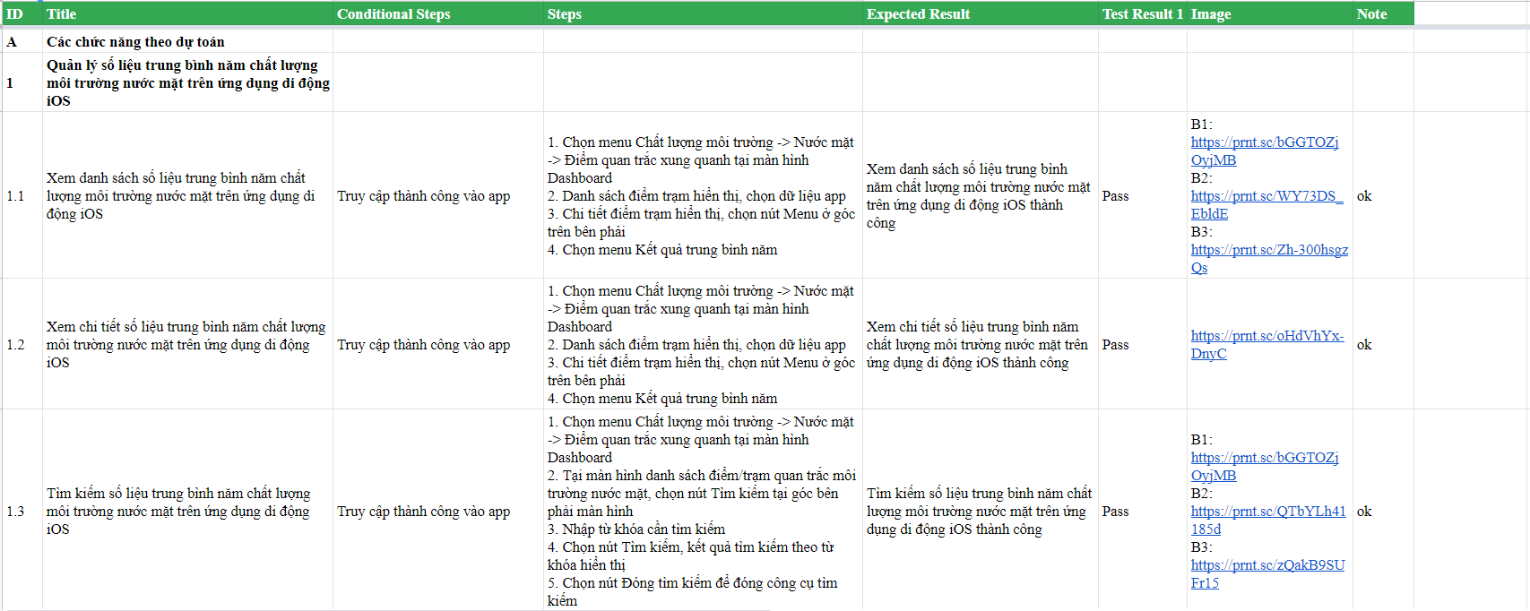

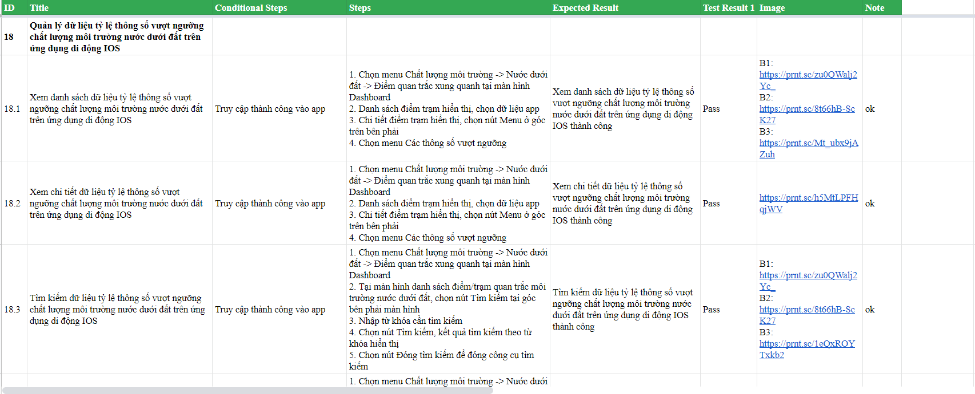

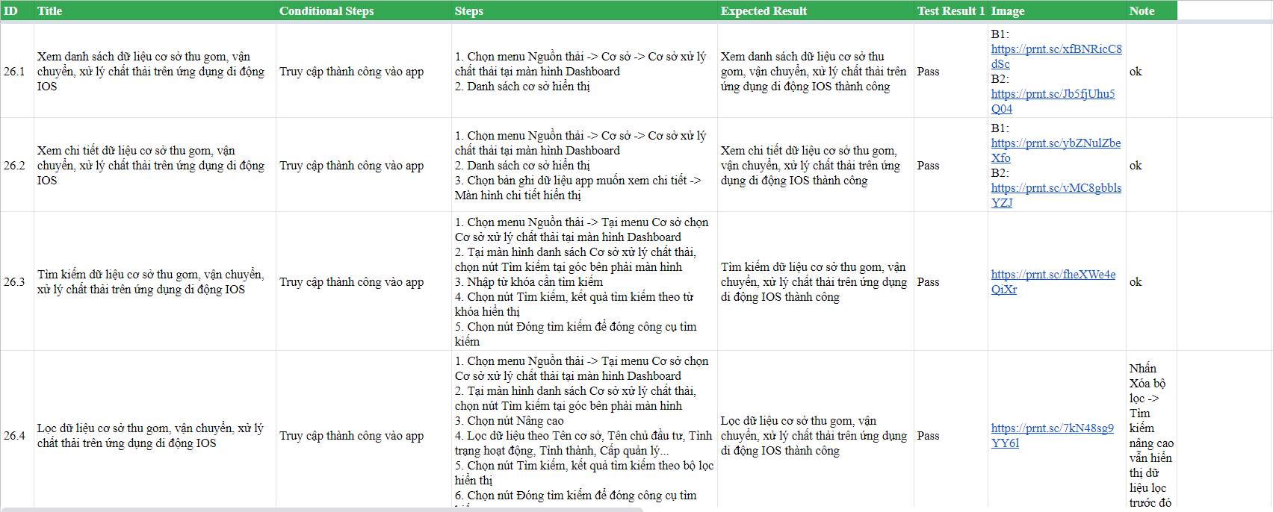

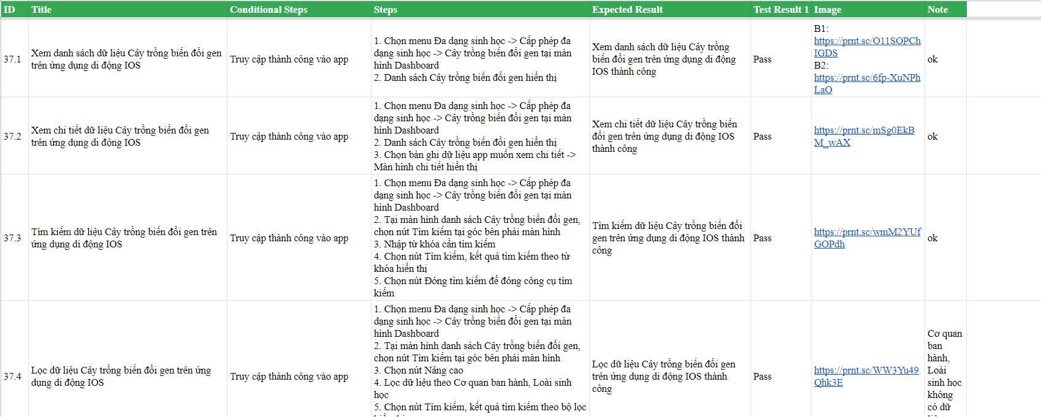

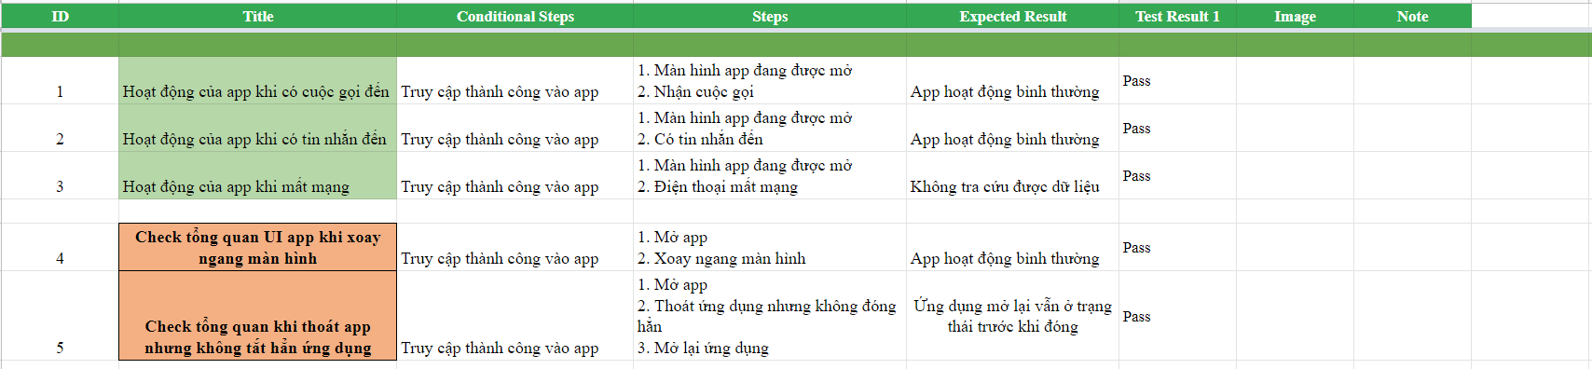

Hình 2. 8: Hình ảnh minh họa các testcase cho chức năng theo dự toán

* *Xây dựng kịch bản kiểm thử cho các chức năng bổ sung theo thực tế:*

Ngoài các chức năng theo dự toán, trên thực tế phần mềm có bổ sung thêm một số chức năng khác để phù hợp với cơ sở dữ liệu quốc gia và nhu cầu sử dụng thực tế của người dùng khai thác.

| **ID** | **Title** | **Steps** | **Expected Result** |
| --- | --- | --- | --- |
| **1** | Kiểm tra tổng thể giao diện | Kiểm tra bố cục, font chữ, chính tả, màu nền | Đúng yêu cầu thiết kế |
| **Menu Nguồn thải** | | | |
| **2** | **Quản lý dữ liệu Dự án** | | |
| 2.1 | Xem danh sách Dự án | Tại menu Nguồn thải chọn Dự án tại màn hình Dashboard | Hiển thị danh sách Dự án |
| 2.2 | Xem chi tiết Dự án | Tại danh sách hiển thị, chọn 1 dữ liệu.  Chi tiết dự án hiển thị. | Xem chi tiết Dự án thành công |
| 2.3 | Tìm kiếm Dự án | Nhập từ khóa tìm kiếm tại nút tìm kiếm trên màn hình danh sách | Tìm kiếm thành công |
| 2.4 | Lọc dữ liệu | Tại màn hình danh sách, chọn nút Tìm kiếm  Chọn nút Nâng cao để lọc dữ liệu | Lọc dữ liệu thành công |
| **Menu Chất lượng môi trường** | | | |
| **3** | **Quản lý dữ liệu Nước mặt** | | |
| 3.1 | Xem danh sách Chương trình quan trắc nước mặt | Tại menu Nước mặt, chọn Chương trình quan trắc tại màn hình Dashboard | Xem danh sách Chương trình quan trắc thành công |
| 3.2 | Xem chi tiết Chương trình quan trắc | Tại màn hình danh sách, chọn 1 dữ liệu.  Chi tiết Chương trình quan trắc hiển thị | Xem chi tiết Chương trình quan trắc thành công |
| 3.3 | Tìm kiếm Chương trình quan trắc nước mặt | Nhập từ khóa tìm kiếm tại ô Tìm kiếm | Tìm kiếm thành công |
| 3.4 | Tìm kiếm nâng cao | Tìm kiếm nâng cao theo Tên chương trình, năm bắt đầu | Tìm kiếm thành công |
| 3.5 | Xem danh sách Điểm quan trắc xung quanh | Tại menu Nước mặt, chọn Điểm quan trắc xung quanh tại màn hình Dashboard | Xem danh sách kết quả quan trắc định kỳ thành công |
| 3.6 | Xem chi tiết kết quả quan trắc định kỳ | Tại màn hình danh sách, chọn 1 dữ liệu  Chi tiết kết quả quan trắc định kỳ hiển thị | Xem chi tiết kết quả quan trắc thành công |
| 3.7 | Tìm kiếm Điểm quan trắc xung quanh | Nhập từ khóa tìm kiếm tại ô Tìm kiếm trên màn hình danh sách | Tìm kiếm điểm quan trắc thành công |
| 3.8 | Lọc dữ liệu Điểm quan trắc | Chọn Nâng cao trên màn hình Tìm kiếm  Lọc dữ liệu theo Tỉnh thành, Loại khu vực quan trắc, Loại hình quan trắc | Lọc dữ liệu thành công |
| **Menu Đa dạng sinh học** | | | |
| **4.** | **Hành lang đa dạng sinh học** | | |
| 4.1 | Xem danh sách Hành lang đa dạng sinh học | Tại menu Đa dạng sinh học, chọn Hành lang đa dạng sinh học | Xem danh sách Hành lang đa dạng sinh học thành công |
| 4.2 | Xem chi tiết Hành lang đa dạng sinh học | Tại màn hình danh sách, chọn 1 dữ liệu  Chi tiết Hành lang sinh học hiển thị | Xem chi tiết Hành lang đa dạng sinh học thành công |
| 4.3 | Tìm kiếm Hành lang đa dạng sinh học | Nhập từ khóa tìm kiếm tại ô Tìm kiếm trên màn hình danh sách | Tìm kiếm thông tin thành công |
| 4.4 | Bộ lọc Hành lang đa dạng sinh học | Chọn Nâng cao trên màn hình Tìm kiếm  Lọc dữ liệu theo Cấp quản lý | Lọc dữ liệu thành công |
| **Menu Hồ sơ văn bản** | | | |
| **5** | **Quản lý dữ liệu Giấy phép môi trường mới (luật 2020)** | | |
| 5.1 | Xem danh sách Giấy phép môi trường mới | Tại menu Hồ sơ văn bản, chọn Giấy phép môi trường >> Giấy phép môi trường mới (luật 2020) | Xem danh sách Giấy phép môi trường thành công |
| 5.2 | Xem chi tiết Giấy phép môi trường mới | Tại màn hình danh sách, chọn 1 dữ liệu  Chi tiết Giấy phép môi trường mới hiển thị, | Xem chi tiết Giấy phép môi trường mới thành công |
| 5.3 | Tìm kiếm Giấy phép môi trường mới | Nhập từ khóa tìm kiếm tại ô Tìm kiếm trên màn hình danh sách | Tìm kiếm thành công |
| 5.4 | Bộ lọc Giấy phép môi trường | Chọn Nâng cao trên màn hình Tìm kiếm  Lọc dữ liệu theo Cơ quan ban hành, Loại giấy phép môi trường | Lọc dữ liệu thành công |

Bảng 2.2: Bảng kịch bản kiểm thử các chức năng bổ sung

* Một số test case đã thực hiện

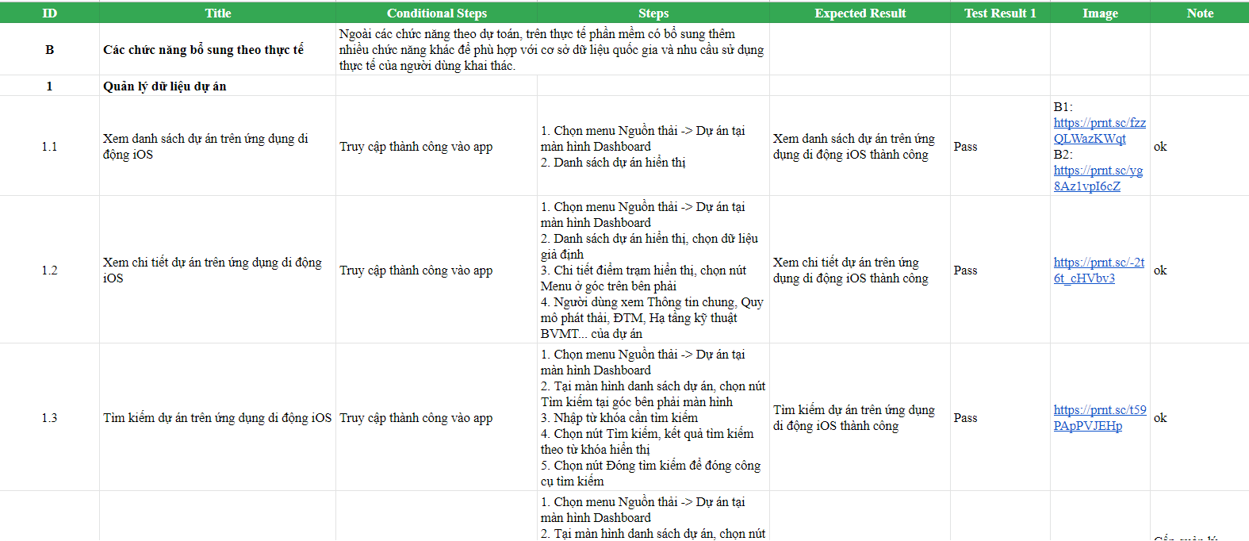

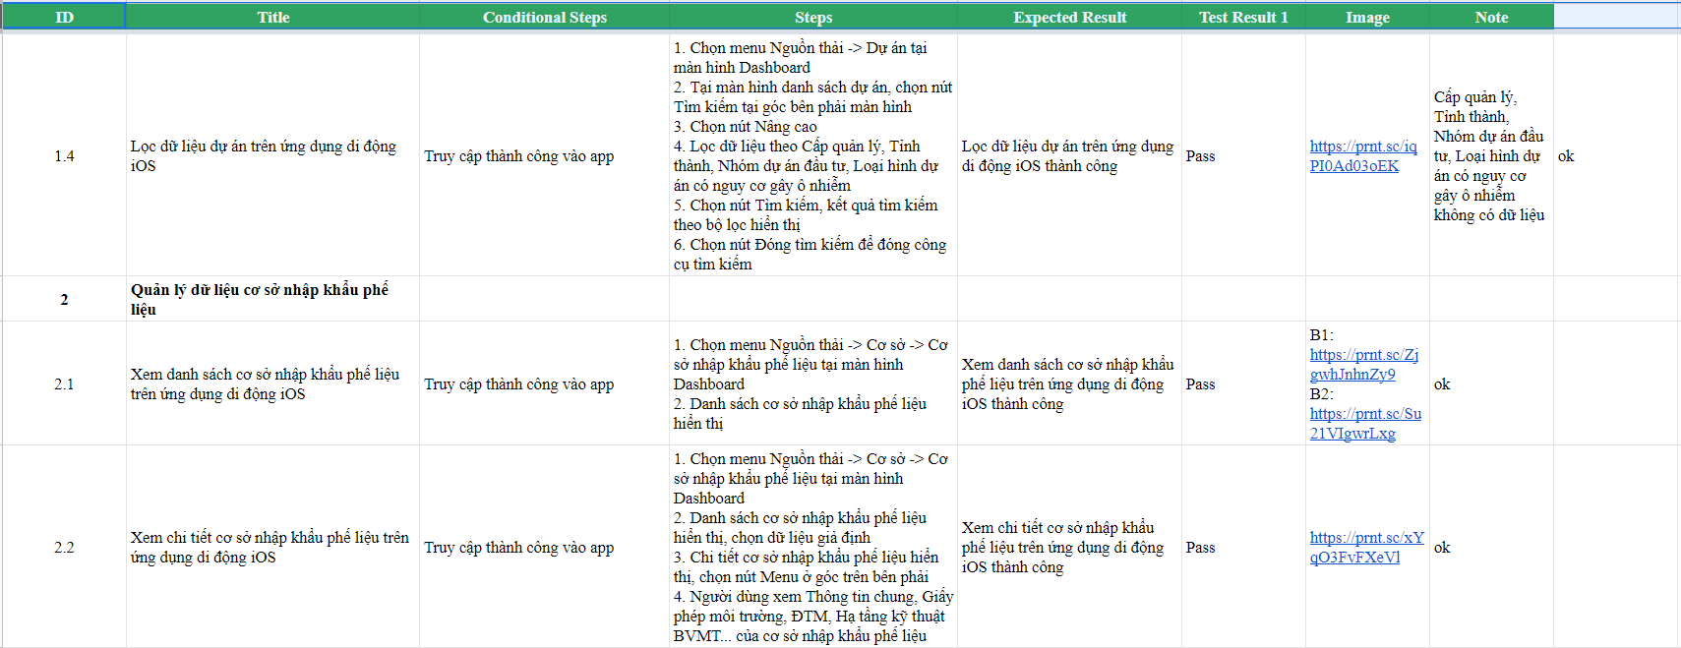

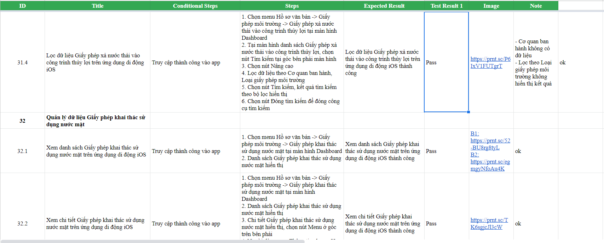

Hình 2. 9: Hình ảnh minh họa một số testcase của chức năng bổ sung

# **CHƯƠNG 3: NỘI DUNG VÀ KẾT QUẢ THỰC TẬP**

* 1. **Những kỹ năng tích lũy được**

Trải qua thời gian thực tập tại Công ty Cổ phần Phát triển nguồn mở và Dịch vụ FDS, được sự hướng dẫn nhiệt tình của các anh chị và đặc biệt là chị Nguyễn Hà Ly, cùng với sự tự tìm hiểu học hỏi của bản thân, đã giúp em tích lũy được những kinh nghiệm vô cùng hữu ích.

* Hiểu rõ hơn quy trình phát triển phần mềm, quy trình đảm

bảo chất lượng phần mềm.

* Hiểu được thế nào là kiểm thử phần mềm, những kiến thức

cần có trong việc kiểm thử phần mềm.

* Viết được kịch bản kiểm thử một cách chuẩn chỉnh, giúp kiểm

soát được hết tất cả các trường hợp có thể xảy ra lỗi của hệ thống. Từ đó có thể đánh giá được kịch bản kiểm thử của đối tác.

* Rèn luyện kỹ năng làm việc độc lập và làm việc nhóm.
* Hiểu được cách làm việc trong môi trường thực tế, từ đó rút

ra những kinh nghiệm cho bản thân.

* Tích lũy kỹ năng và hiểu biết để phục vụ, giúp ích cho đề tài

tốt nghiệp và công việc sau này.

* 1. **Hướng phát triển**

Qua quá trình học hỏi và nghiên cứu tài liệu, em đã nhận thấy kiểm thử phần mềm là một vấn đề hết sức quan trọng trong phát triển phần mềm. Tuy nhiên, những kiến thức mà em mới hiểu được là vô cùng nhỏ bé. Do vậy, cần phải trau dồi kỹ năng, hiểu biết hơn nữa về lĩnh vực này. Thực hiện kiểm thử đối với những vấn đề phức tạp hơn nữa. Tìm hiểu thật kỹ về công cụ kiểm thử tự động và những kỹ năng cần có về lĩnh vực này.

# **TÀI LIỆU THAM KHẢO**

**Tiếng Việt:**

|  |  |
| --- | --- |
| [1] | Nguyễn Hồng Minh, "KIỂM THỬ PHẦN MỀM LÀ GÌ & QUY TRÌNH THỰC HIỆN," 21 9 2021. [Online]. Available: https://co-well.vn/nhat-ky-cong-nghe/kiem-thu-phan-mem-la-gi-quy-trinh-thuc-hien/. [Accessed 3 3 2023]. |
| [2] | Lê An, "Các khái niệm cơ bản về kiểm thử phần mềm," 13 7 2018. [Online]. Available: https://viblo.asia/p/cac-khai-niem-co-ban-ve-kiem-thu-phan-mem-63vKjR7dK2R. [Accessed 3 3 2023].  **Các trang web:** |
| [3] | [Online]. Available: https://fds.vn/#/web/guest/trang_chu. |